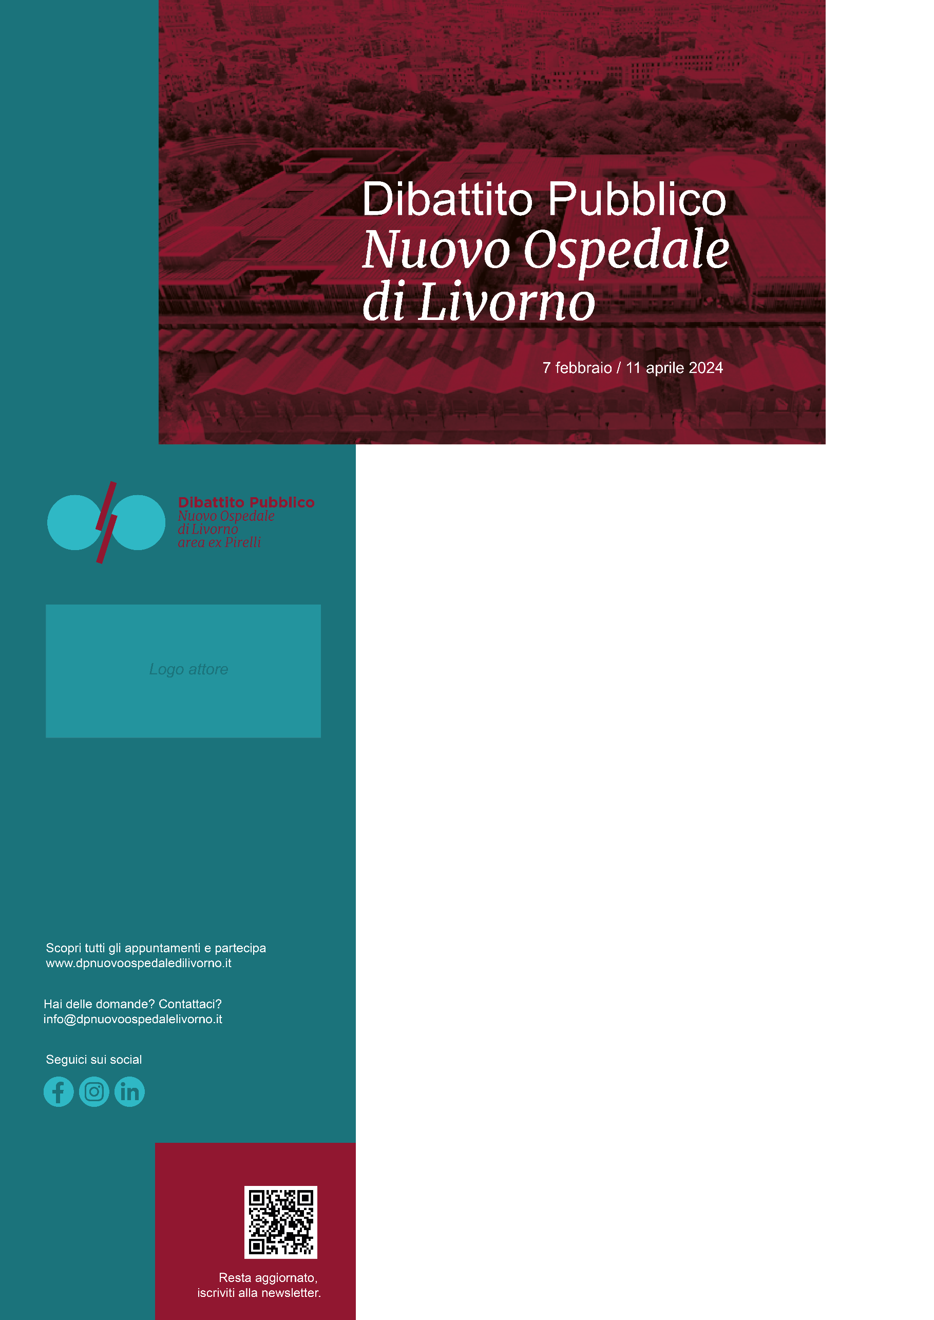

Un testo di presentazione contenente informazioni sugli scopi e le missioni dell'istituzione, sul suo statuto, eventualmente sui suoi membri e, in generale, tutte le informazioni necessarie al pubblico per identificare l'autore e i suoi impegni.

Il punto di vista di...
In breve…

Titolo
Testo…

Titolo
Testo…

